




Mes das letras galegas

10 de MAIO DE 2012
Tanxarina

" FAI UN TÍTERE "
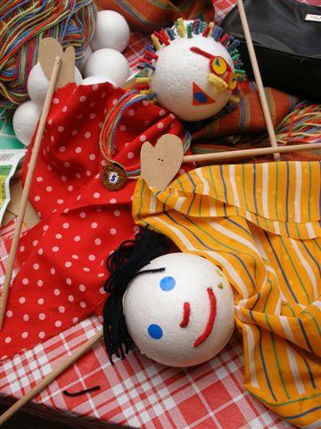
Con materiais e elementos sinxelos, imos construir o noso títere!. Unha actividade lúdica e nada complicada que ademáis de achegar o mundo dos títeres, pretende ensinarlles a elaborar xoguetes propios e desenrolar a capacidade creativa.

Xoves 10 de Maio
BIBLIOTECA
Nenos do Ceip de Covelo
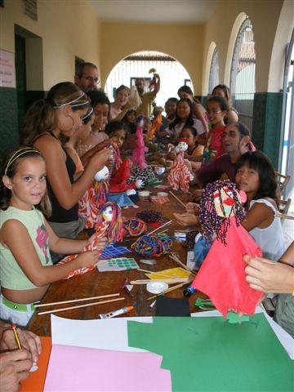

- correo elect.: ocovelo@rbgalicia.org
Horario: Luns a Venres de 9 – 14; tardes: 16 - 19.

